С 12 по 17 сентября 2022 года в Белыничском районе активно проходит «Неделя Единства».
На высоком уровне 15 сентября 2022 года в районном Центре культуры г.Белыничи прошел Форум общественных объединений «Сила в единстве», который объединил представителей ведущих общественных организаций региона. Активное участие в Форуме приняла Белыничская районная организация республиканского общественного объединения «Белая Русь».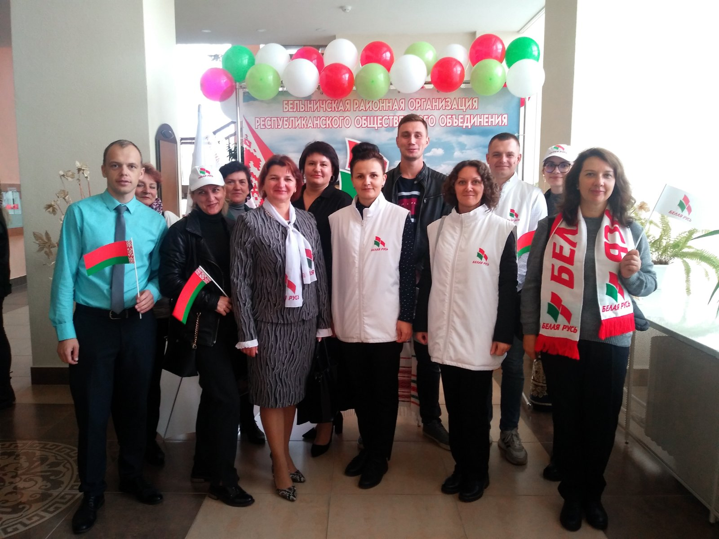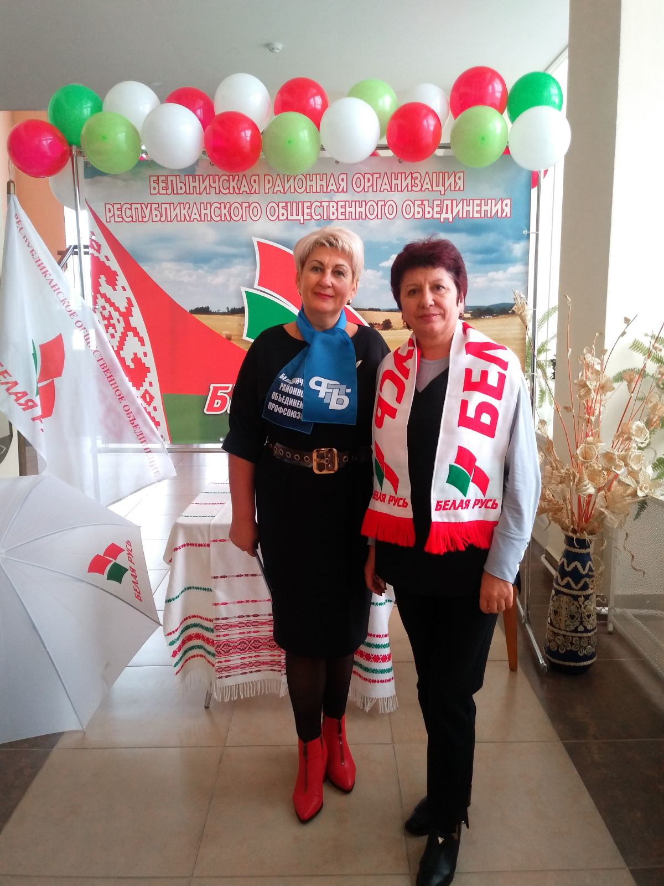
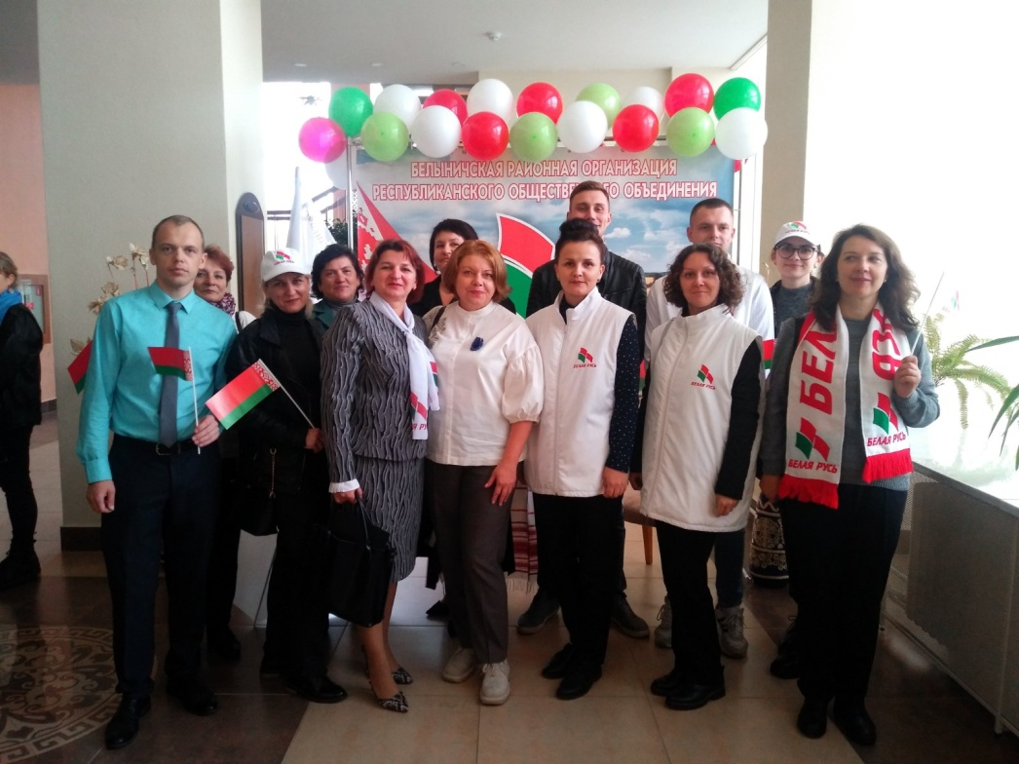
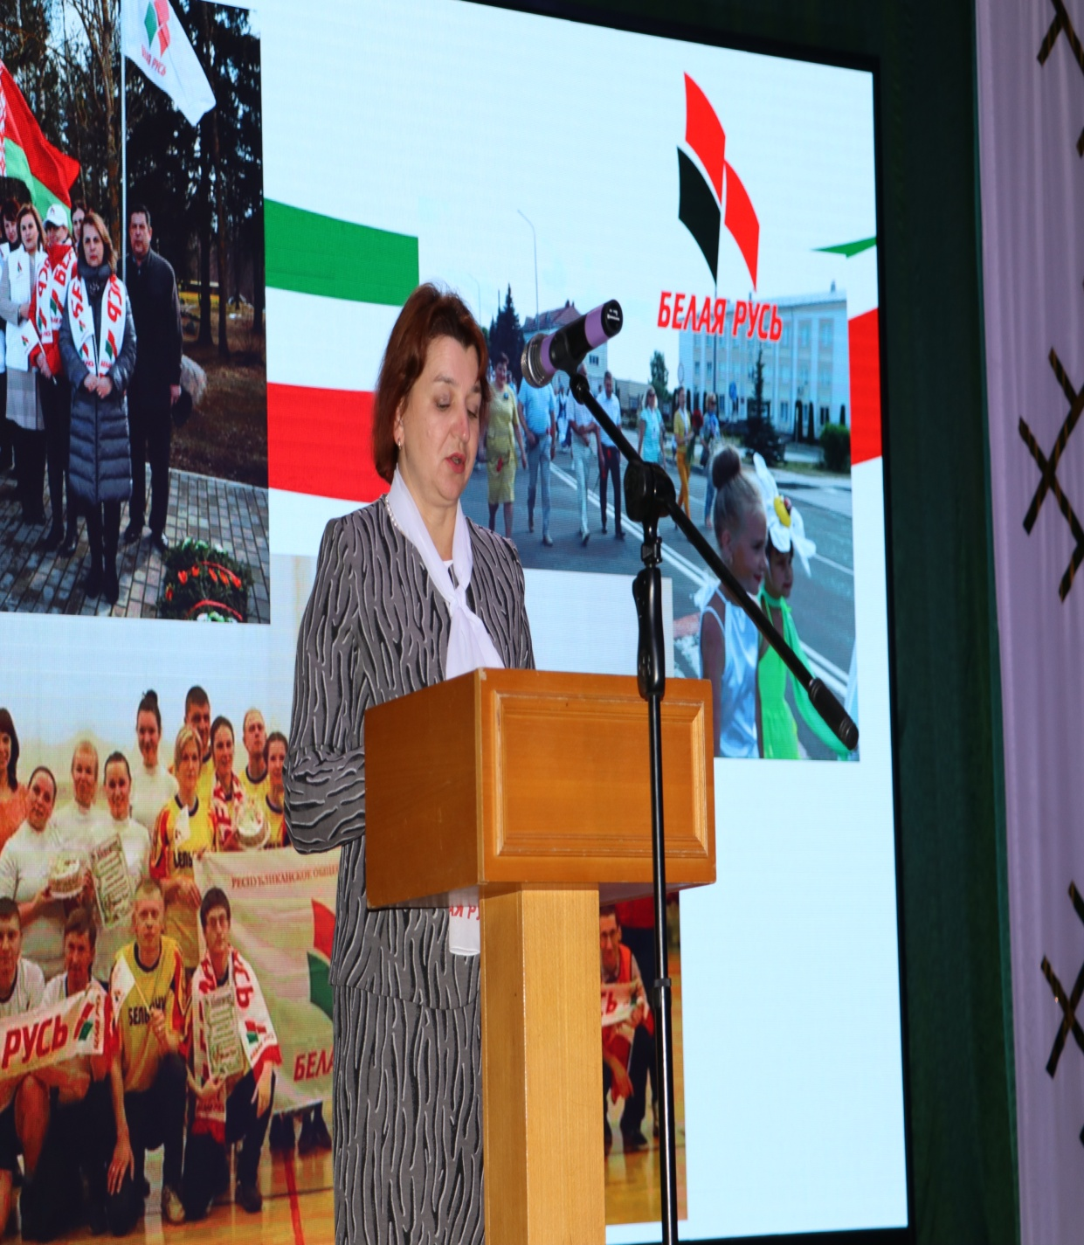
Также во время проведения с учащимися школ квест-игры под названием «В единстве наша сила» победителям вручались флажки с логотипом РОО «Белая Русь» и сладкие подарки.

